Моделювання транспортного циклу шарнірно зчленованого автосамоскиду для його автономної роботи в кар’єрі
ЛЕМЕШЕВ Максим Ігорович

Зміст
АНОТАЦІЯ 4
ВСТУП 5
1. СКОРОЧЕННЯ 7
2. МЕТОДИКА МОДЕЛЮВАННЯ ТРАНСПОРТНОГО ЦИКЛУ 8
2.1. Опис сценарію 8
2.2. Аналіз і дизайн сценарію 11
2.2.1. Наскрізна операційна декомпозиція 11
2.2.2. Кінцевий алгоритм 12
2.3. Симуляційне середовище 15
2.3.1. Модель середовища 15
2.3.2. Модель вантажівки 15
2.3.3. Зондування 19
2.3.4. Інтеграція MATLAB 19
2.4. Відстеження шляху 22
2.4.1. Кінематична модель 22
2.4.2. Критерій відстеження шляху 24
2.4.3. Круговий погляд вперед 24
2.4.4. Дизайн зворотного зв'язку 27
3. РЕЗУЛЬТАТИ МОДЕЛЮВАННЯ ТРАНСПОРТНОГО ЦИКЛУ ТА ЇХ ОБГОВОРЕННЯ 30
4. ВИСНОВКИ 36
СПИСОК ЛІТЕРАТУРИ 37

АНОТАЦІЯ

Багато вантажівок використовуються для класу робіт, що включають послідовність базових операцій завантаження-перевезення-розвантаження. Повторюваність цієї операції сприяла розвитку технології автономних транспортних засобів у зусиллях щодо підвищення безпеки та ефективності. У цій роботі представлено структуру для автоматизації операції вантажно-перевантажувальної роботи в шахті з використанням шарнірного самоскида. Розроблено середовище моделювання для тестування алгоритмів автономного водіння та створено спеціальне середовище гірничого підприємства для адаптації до налаштувань моделювання. Також представлено оперативну декомпозицію послідовності завдань і розробллено кінцевий алгоритм для прийняття рішень високого рівня на основі цієї декомпозиції. Також розроблено модуль відстеження шляху, який враховує обидва кузова зчленованої вантажівки. Отриману архітектуру було реалізовано для досягнення автономності для операції завантаження-перевезення-розвантаження в змодельованому середовищі в межах фіксованого шляху. Експерименти показують, що запропонована система відстеження шляху FSM може автоматизувати операцію вантаж-перевезення-розвантаження; і що середовище моделювання може підтримувати тестування та розробку алгоритмів автономного водіння для таких конфігурацій, як зчленована вантажівка.

ВСТУП

Гірничодобувна промисловість зазнає все більшого тиску щодо інновацій, оскільки гірничодобувні компанії шукають різні способи зниження витрат в умовах тенденції до зниження прибутку. Це змусило галузь прийняти рішення для автономного водіння для гірничодобувних робіт через повторюваність кількох гірничодобувних завдань. Технологія автономного водіння може призвести до покращення загальної безпеки шахти, підвищення продуктивності та ефективності та зниження експлуатаційних витрат [ 1 ]. Використання автономної техніки також просувається в країнах зі зниженням народжуваності та старінням населення як рішення для підтримки продуктивності в цих областях [ 2 ].
Вантажно-транспортні операції (LHD) є одним із багатьох типів операцій, які є загальними для вантажівок, у тому числі кар’єрних. Зазвичай вони передбачають завантаження матеріалів для перевезення, а потім розвантаження або скидання в пункті призначення. Потім цей процес повторюється від пункту призначення до наступного пункту. Автономність вантажівки відіграє перспективну роль у підвищенні безпеки та ефективності цих операцій через повторюваність такої операції [ 3 ].
Автоматизація підземних шахтних транспортних засобів з лівим рульовим керуванням викликала підвищений інтерес через небезпечний характер такого середовища. У [ 4 ] автори пропонують використовувати лазерні сканери та контрольні смужки для керування підземним транспортним засобом з лівим кермом під час операції. Слідування по стіні в [ 5 ] було запропоновано як альтернативну техніку для підземної навігації, яка не потребує спеціальної інфраструктури. Спираючись на цю техніку, робота в [ 6 ] запропонувала реактивну навігаційну систему стеження за стіною, доповнену слабкою локалізацією, яка досягла майже людської продуктивності на повній швидкості під час роботи LHD у справжній підземній випробувальній шахті. Інші роботи були зосереджені на моделюванні та управлінні гірничими транспортними засобами за допомогою математичного моделювання та симуляції [ 7, 8 , 9 , 10 , 11 ] та маломасштабних середовищах [ 12 ].
Однак для того, щоб полегшити тестування автономних рішень, необхідне середовище моделювання, щоб зменшити вартість розробки та розгортання, особливо тому, що ці машини можуть бути дорогими. Таке симуляційне середовище має мати можливість точно моделювати динаміку автомобіля, фіксувати взаємодію з перешкодами та забезпечувати можливості зондування, такі як LiDAR, камера та GPS. Останнє забезпечує свободу тестування різних конфігурацій датчиків. Така вимога виходить за рамки звичайних методів математичного моделювання та лабораторних середовищ.
У цій роботі використаний приклад кар’єру та шарнірного самоскида, щоб створити структуру для автоматизації загального процесу вантаж-перевезення-скидання. На відміну від попередніх робіт, ми запропонуємо реалістичну модель нашого транспортного засобу з використанням динаміки твердого тіла в середовищі тривимірного моделювання на основі фізики, щоб вивчити ефективність запропонованого підходу. Така установка симуляції дозволить точніше взаємодіяти з фізичною системою. Хоча операційне середовище та середовище моделювання можна адаптувати до різних середовищ, у представленій роботі зосереджена увага виключно на кар’єрі як загальному прикладі.

СКОРОЧЕННЯ

У цьому рукописі використовуються наступні скорочення:
LHD | Навантаження-вивезення-скидання
ADT | Шарнірний самоскид
DES | Система дискретних подій
FSM | Кінцевий автомат
GPS | Глобальна система позиціонування
ROS | Операційна система робота
РЕЖИМ | Модульне середовище проектування

2. МЕТОДИКА МОДЕЛЮВАННЯ ТРАНСПОРТНОГО ЦИКЛУ

2.1. Опис сценарію
Розглядається робота шестиколісного шарнірного самоскида (ADT) у кар’єрі , як показано на малюнку 1 . Середовище складається з трьох зон: A1 як зона завантаження, A3 як зона розвантаження та A2 як проїжджа частина, що з’єднує A1 і A3. У цьому аналізі ми припускаємо, що існує один ADT і немає іншого трафіку. Метою ADT є виконання ряду операцій для автономного переміщення між зонами завантаження та розвантаження вздовж A2.
Для цього необхідно визначити топологію дороги, щоб вантажівка могла приймати відповідні рішення на основі поточної ситуації. Топологія дороги відноситься до різних макетів у мережі дороги. Наприклад, перехрестя або дорога з двостороннім рухом. Вони наносяться на карту як шляхові точки, які використовуються для вказівки транспортному засобу на його поточний стан під час операції. Загалом ми дотримувалися термінології та умов, які використовуються в DARPA Urban Challenge для специфікації дороги [ 13 ]. Це визначення дороги та її роботу можна визначити наступним чином:
- Для зон навантаження, транспортування та розвантаження в кожному напрямку визначено окремі маршрутні точки.
- Файли шляхових точок починаються і закінчуються на контрольній точці.
- Т-подібні перехрестя наведено в термінах контрольних точок, шляхових точок і геометрії перехресть.
- Швидкість регулюється вздовж проїжджої частини, щоб прискорюватися, рухатися та уповільнювати, щоб зупинитися на контрольно-пропускному пункті в кінці проїжджої частини або на Т-подібному перехресті в будь-якому напрямку.

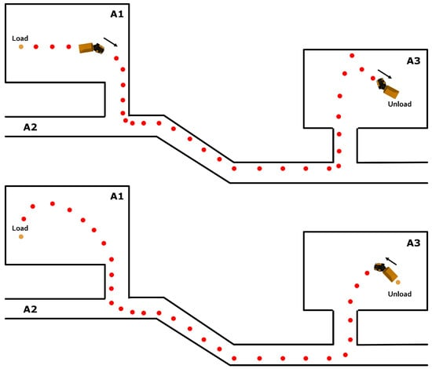
Малюнок 1. Топологія дороги та функціонування операцій завантаження-перевезення-розвантаження ( вгорі ) та операції розвантаження-перевезення-навантаження ( внизу ). A1 представляє зону завантаження, A3 представляє зону розвантаження, а A2 представляє проїжджу частину, що з’єднує зони завантаження/розвантаження. Шляхові точки відображаються червоним кольором, а контрольні – помаранчевим.

Важливо зазначити, що проїжджу частину не визначають через краї дороги, оскільки передбачається, що їх неможливо відчути. Також передбачається, що файли маршрутних точок створюються шляхом проїзду вздовж кожної смуги та перерахування виміряних позицій GPS через рівні проміжки часу. Це дозволяє малювати на карті віртуальні краї смуг на основі передбачуваної ширини кожної смуги або проїжджої частини. У цій роботі передбачається, що рух рухається ліворуч.

2.2. Аналіз і дизайн сценарію
Описаний сценарій представляє фіксовану операцію. Тобто: цілі однакові, операції повторюються, а послідовність операцій відома апріорі.

2.2.1. Наскрізна операційна декомпозиція
Наскрізна операційна декомпозиція дозволяє представити систему як систему дискретних подій (DES). Потім може бути створений кінцевий автомат (FSM) для представлення DES і формування високорівневого модуля прийняття рішень автономного автомобіля [ 14 , 15 ]. 13-етапна декомпозиція для повного робочого циклу (навантаження-перевезення-розвантаження-перевезення-навантаження) представлена таким чином:
- A1: Навантаження.
- A1: рухайтеся до перехрестя, уникаючи перешкод.
- Т-подібне перехрестя: Поверніть на дорогу (поворот ліворуч).
- A2: Подорож по дорозі.
- Т-подібне перехрестя: зверніть з дороги на в’їзді на A3 (поворот ліворуч).
- A3: Перейдіть у положення розвантаження.
- A3: Розвантажити.
- A3: рухатися до перехрестя.
- Т-подібне перехрестя: Поверніть на дорогу (правий поворот).
- A2: Подорож по дорозі.
- Т-подібне перехрестя: поверніть з дороги на A1 (правий поворот).
- A1: Перейдіть у положення для завантаження, уникаючи перешкод.
- A1: Зупинись/Зачекай.

2.2.2. Кінцевий алгоритм
Кожен етап операції представляє мета-стан у FSM, а контрольні точки у визначеній топології дороги визначають переходи станів. Перелічені робочі мета-стани можна далі згрупувати в три великі мета-стани, кожен з яких відноситься до роботи A1, A2 і A3, як показано на малюнку 2 . Отже, кожна область має групу робочих мета-станів, які визначають маневр вантажівки, і ці області переходять через стани Т-подібного перехрестя. Стан завантаження вантажівки визначає, чи рухається вантажівка в напрямку A1 (операція розвантаження-перевезення-завантаження) чи A3 (операція навантаження-перевезення-розвантаження). Шляхові точки та положення GPS вказують транспортному засобу, який мета-стан у FSM використовувати. Події переходу стану визначені в таблиці 1 .

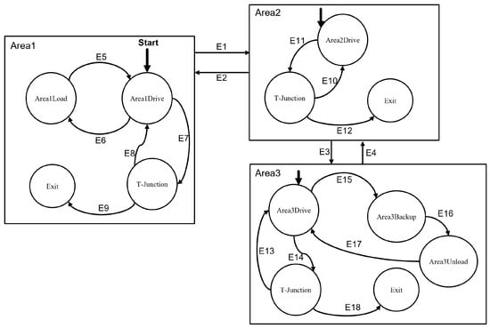
Рисунок 2. Логіка кінцевого алгоритму для операційної декомпозиції операції вантаж-перевезення-розвантаження. Від E1 до E18 визначають події переходу стану.

Таблиця 1.
Події переходу стану для логіки кінцевого автомата, розробленої для операційної декомпозиції.
Умова | Подія
E1 | Вантажівка знаходиться в Зоні 2 (із Зони 1)
E2 | Вантажівка знаходиться в Зоні 1
E3 | Вантажівка знаходиться в Зоні 3
E4 | Вантажівка знаходиться в Зоні 2 (із Зони 3)
E5 | Вантажівку завантажено
E6 | Вантажівку розвантажено ТА вантажівка досягла точки завантаження
E7 | Вантажівку завантажено ТА вантажівка досягла точки в'їзду на Т-перехрестя Зона 1-Зона 2
E8 | Вантажівку розвантажено ТА вантажівка досягла точки виїзду на Т-перехрестя Зона 2-Зона 1
E9 | Вантажівку завантажено ТА вантажівка досягла точки виїзду на Т-перехрестя Зона 1-Зона 2
E10 | Вантажівку завантажено ТА вантажівка знаходиться на Т-перехресті Зона 1-Зона 2 АБО Вантажівку розвантажено ТА вантажівка знаходиться на Т-перехресті Зона 2-Зона 3
E11 | Вантажівку завантажено ТА вантажівка досягла точки в'їзду на Т-перехрестя Зона 2-Зона 3 АБО Вантажівку розвантажено ТА вантажівка досягла точки в'їзду на Т-перехрестя Зона 2-Зона 1
E12 | Вантажівку досягла виїзду на Т-перехрестя Зона 2-Зона 3 точка маршруту АБО Вантажівка досягла точки виходу з Т-подібного перехрестя Зони 2-Зони 1
E13 | Вантажівку завантажено
E14 | Вантажівку розвантажено, і вантажівка досягла точки в'їзду з Т-подібного перехрестя Зони 3-Зони 2
E15 | Вантажівку завантажено, і вантажівка досягла резервної точки маршруту
E16 | Вантажівку завантажено, і вантажівка досягла точки вивантаження
E17 | Вантажівку розвантажено
E18 | Вантажівку розвантажено, і вантажівка досягла точки виходу з Т-подібного перехрестя Зони 3-Зони 2

2.3. Симуляційне середовище
Щоб полегшити тестування алгоритмів автономного транспортного засобу, ми розробляємо тривимірне середовище симуляції на основі фізики, яке називається Oztech Modular Design Environment ( MODE ), щоб представити реалістичну модель автомобіля та його динаміку, фізичне середовище та набір датчиків. Це середовище моделювання створено на основі симулятора Gazebo, популярного 3D-симулятора робототехніки, і середовища ROS. Середовище також забезпечує відповідний інтерфейс керування змодельованим транспортним засобом і зовнішніми сценаріями, щоб змінити симуляцію. Архітектура середовища моделювання показана на рисунку 3 . Ми використовуємо існуючий механізм фізики Gazebo, можливості 3D-візуалізації та базовий набір датчиків під час створення решти модулів, показаних в архітектурі.

2.3.1. Модель середовища
Модель середовища, показану на малюнку 4 , була розроблена в Blender для представлення даного опису операції ( малюнок 1 ). Середовище складається з двох зон, навантажувально-розвантажувальних, і асфальтованої дороги, що з'єднує ці дві зони. На в’їзді/виїзді з кожної ділянки на проїжджу частину є Т-подібне перехрестя.

2.3.2. Модель вантажівки
Реалістична модель ADT була побудована на основі фізичних, інерційних і геометричних властивостей комерційної зчленованої вантажівки [ 16 ]. ADT було змодельовано з використанням динаміки твердого тіла та сконструйовано як багатотільну систему: два тверді тіла, з’єднані через шарнірне з’єднання в точці з’єднання. Модель вантажівки та конструкція різних ланок кузова та шарнірних з’єднань показані на малюнку 5. Також був розроблений плагін для імітації динаміки руху вантажівки. А саме, підвіска, рульове управління, дросельна заслінка та привід гальм.

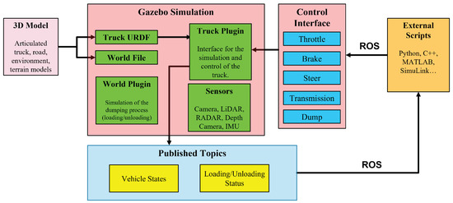
Рисунок 3. Архітектура симулятора Oztech MODE. Середовище складається з чотирьох основних компонентів: змодельованого автомобіля та світу, побудованого на вершині Gazebo, 3D-моделей, інтерфейсу керування та зв’язку через ROS та зовнішніх сценаріїв.

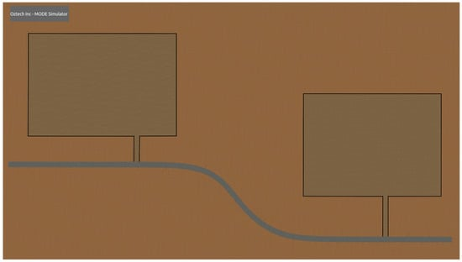
Рисунок 4. Модель середовища опису операції. Верхня ліва зона – це зона завантаження, а середня права – зона розвантаження.

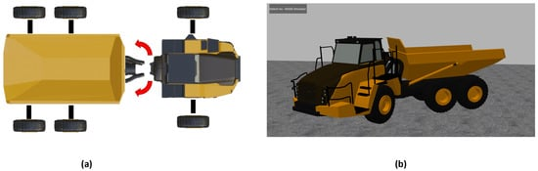
Рисунок 5. Конструкція моделі шарнірного візка. ( а ) показана конструкція жорсткого кузова шарнірно-зчленованого самоскида. Шарніри підвіски коліс моделювали як призматичні шарніри. ( b ) показує модель шарнірного самоскида в моделюванні.
Рульове керування контролюється за допомогою ПІД-регулятора для створення необхідного крутного моменту на шарнірному з’єднанні на основі помилки рульового керування. Приведення в дію дросельної заслінки та гальма моделюється за допомогою простих лінійних моделей як функція педалі чи гальма у відсотках і загального крутного моменту. Це призводить до приблизної динаміки двигуна транспортного засобу, оскільки повна трансмісія та динаміка шин не враховуються. Підвіска моделюється як система пружина-маса-амортизатор. Плагін також забезпечує інтерфейс керування приводами через ROS.

2.3.3. Зондування
Симуляція надає можливість тестувати різні конфігурації датчиків без додаткових витрат. Тому потужний набір датчиків важливий у розробці симулятора для тестування автономного транспортного засобу. Розроблене середовище моделювання використовує набір датчиків, наявний у симуляторі Gazebo: стереокамери, камери глибини, LiDAR і RADAR; і розширює можливості сприйняття, включаючи датчик кута повороту для керування рульовим управлінням і модуль GPS для локалізації. Датчики виводять свої дані через структуру ROS як теми ROS, які дозволяють зовнішнім сценаріям отримувати доступ до даних. Вихід датчика також можна візуалізувати в rviz у режимі реального часу. Приклад вигляду датчика показано на малюнку 6 .

2.3.4. Інтеграція MATLAB
Середовище моделювання забезпечує інтерфейс інтеграції з MATLAB і Simulink через структуру ROS, як показано на малюнку 7 . Це дозволяє розробляти архітектуру управління роботою зовні, але імітувати її на нашій моделі автомобіля та середовищі.

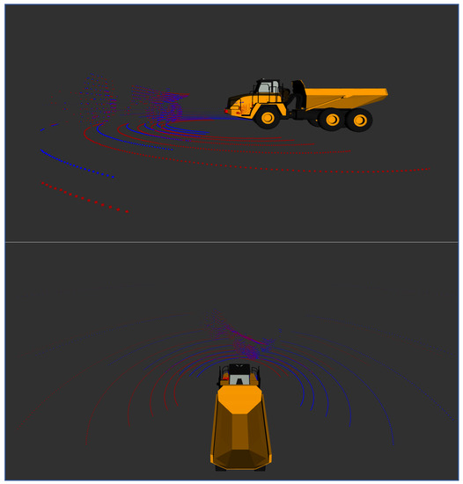
Малюнок 6. Вид сенсора в rviz. Візуалізовано вихід двох LiDAR (червоний і синій) і модель вантажівки.

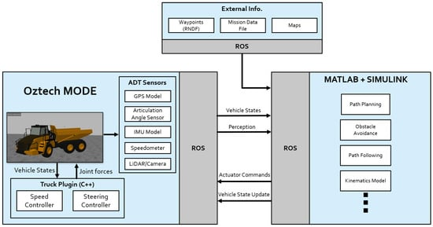
Рисунок 7. Інтеграція з MATLAB і Simulink.

2.4. Відстеження шляху
Критерій відстеження шляху та побудова вектора стану базується на роботі [ 17 ]. Передбачається, що шлях уже запланований і що робота ADT відповідає заданій операційній декомпозиції. Отже, контроль високого рівня визначається визначеним кінцевим автоматом, а контролер відстеження шляху реалізує керування низького рівня. Цей підрозділ присвячено лише проблемі відстеження шляху.

2.4.1. Кінематична модель
Кінематичну модель з точковою масою кількох тіл розглядають як для переднього, так і для заднього шасі. Чотири задні колеса об’єднані в одну вісь у своїй середній точці. Система координат моделі вантажівки наведена на рисунку 8 де 𝑖 ∈ { 0 , 1 } ідентифікує тіло, 𝑃𝑖 - середина осі, задана в декартових координатах (𝑥𝑖,𝑦𝑖), θ - кут орієнтації середини осі, β𝑖 – кут зчленування, 𝑣_{𝑖} – вектор швидкості, 𝐿_{𝑖} - це відстань між середньою точкою осі та точкою зчленування.
Кінематичну модель заднього шасі задають
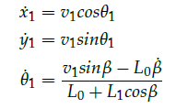 | (1)
 | (2)
 | (3)

і переднє шасі, отримане з геометрії вантажівки, задано
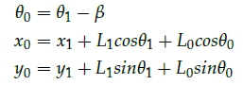 | (4)
 | (5)
 | (6)

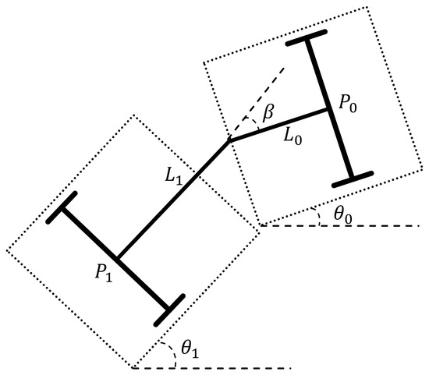

Рисунок 8. Модель вантажівки з шарніром для кінематичного моделювання. Наведено системи координат для багатотільної декомпозиції шарнірного візка.

2.4.2. Критерій відстеження шляху
Критерій відстеження шляху був розроблений на основі критерію відстеження шляху, представленого в [ 17 ]. Середні точки передньої та задньої частини кузовів автомобіля, 𝑃0 і 𝑃1, проектуються на шлях. Ці проекції будують рамку Френе. Це забезпечує локальне представлення кузовів транспортних засобів на шляху. Основне припущення полягає в тому, що шлях достатньо гладкий. Система Френе містить вектор нормалі, який є ортогональною відстанню 𝑃𝑖 від шляху та дотичний вектор, який є орієнтацією шляху. Це показано на малюнку 9 , де θγ – орієнтація системи Френе відносно інерціальної системи відліку, 𝑣_{𝑖} і τ_{𝑖} є одиничними векторами нормалі та дотичної до кривої відповідно, що визначають систему Френе, і_{𝑧} - це відстань точки 𝑃𝑖 від його ортогональної проекції на шлях.
Важливо врахувати відстеження як переднього, так і заднього шасі, щоб уникнути зіткнень автомобіля з навколишнім середовищем. Критерії відстеження шляху, засновані на одній орієнтовній точці, можуть не гарантувати орієнтацію як переднього, так і заднього шасі під час слідування по шляху. Таким чином, критерій відстеження шляху, заснований на зміщенні обох шасі, розглядається та наводиться нижче,
𝑧₀+𝑧₁→ 0 (7)

2.4.3. Круговий погляд вперед
Круговий перегляд уперед, представлений у [ 14 ], дозволяє побудувати просту криву уперед з трьох шляхових точок уздовж шляху. Цей тип попереднього перегляду враховує обмеження кривої критерію відстеження шляху, гарантуючи гладку криву між підігнаними точками. Запропонований круговий пошук вперед знаходить найближчу точку шляху на шляху до вантажівки та рухається по шляху на мінімальну відстань 𝐿_{𝑤 𝑝} щоб отримати три шляхові точки для побудови кривої, як показано на малюнку 10 .

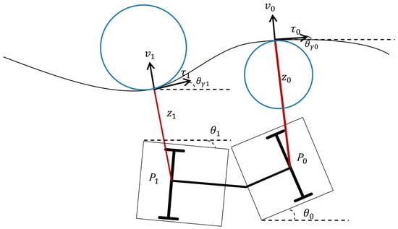
Малюнок 9. Проекція середніх точок осі на шлях. Осі координат системи Френе (𝑣_{𝑖}, τ_{𝑖}) також показано.

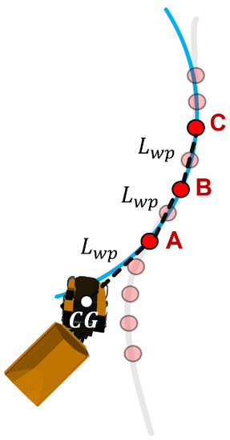

Малюнок 10. Побудова кругового огляду вперед через три маршрутні точки на мінімальній відстані 𝐿_{𝑤 𝑝} окремо. Прозорі маршрутні точки представляють шлях, а виділені маршрутні точки представляють вибрані маршрутні точки. Синя крива — це коло, що проходить через ці маршрутні точки.

Мінімальна відстань між маршрутними точками шляху, які розглядаються для встановлення 𝐿_{𝑤 𝑝}, залежить від частоти дискретизації контролера 𝑇_{𝑠} і швидкості вантажівки v , 𝐿_{𝑤 𝑝} = 𝑣·𝑇_{𝑠}
Використання цієї конструкції кривої як на передній, так і на задній частині кузова вантажівки призводить до двох кіл, які локально представляють шлях. Потім переднє та задне тіла можна ортогонально спроектувати на ці кола, а відстань від проекції 𝑧_{𝑖}, і орієнтація вантажівки на шляху τ_{𝑖}, можна знайти.

2.4.4. Дизайн зворотного зв'язку
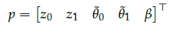
Вектор стану можна отримати з динаміки точок 𝑃𝑖 у системі Френе, як показано в [ 17 ]. Вектор стану задається як
(8)
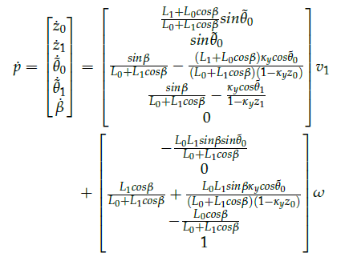
і його динаміка,
(9)
де θ_{𝑖̃}=θ_{𝑖}−θ_{γ}𝑖_{θ} — відносний кут орієнтації між орієнтацією вантажівки та орієнтацією шляху,
κ_{𝑦} — кривизна шляху,
аβ˙=ωβ˙=ω — швидкість рульового керування.

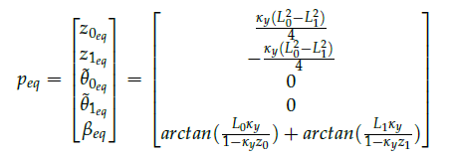
Динаміка рівняння стану може бути локально асимптотично стабілізована до траєкторії постійної кривини шляхом лінеаризації навколо рівноваги та лінійного зворотного зв’язку за станом, як показано в [17 ] . Оскільки представлення шляху вже локальне, тобто підгонка кола, то обмеження на асимптотичну стабільність виконується. Для шляху постійної кривизни κ_{𝑦}, то точка рівноваги стає,

(10)
який отримано з геометрії задачі відстеження шляху на малюнку 9 та шляхом накладення критерію відстеження шляху 𝑧₀+𝑧₁→0 і встановлення взаємних кутів орієнтації θ̃𝑖 до 0 у стані рівноваги. Це пояснюється тим, що транспортний засіб має рухатися по колу, концентричному траєкторії рівноваги. Зверніть увагу, що значення 𝑧₀ і 𝑧₁ призведе до унікального значення для β.
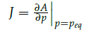
Запис динаміки системи як 𝑝˙=𝐴(𝑝)+𝐵(𝑝)·ωі взявши якобіан A , позначений як

(11)
приблизно в точці рівноваги дає матрицю Гурвіца. Взявши лінійний зворотний зв’язок за станом для керування, матриця стану замкнутого циклу стає,
𝑝˙=(𝐽−𝑣₁𝐾𝐵)𝑝 (12)
де K вибрано як вектор рядка підсилення зворотного зв’язку для стабілізації замкнутої системи 𝐵=𝐵_{(𝑝𝑒𝑞)}. Цей контролер відстеження шляху здатний відстежувати як у прямому, так і у зворотному напрямках. Рівняння в цьому підрозділі разом із доказами можна знайти в [ 17 ].

3. РЕЗУЛЬТАТИ МОДЕЛЮВАННЯ ТРАНСПОРТНОГО ЦИКЛУ ТА ЇХ ОБГОВОРЕННЯ

FSM, розроблений для серії визначених операцій, використовувався як логіка прийняття рішень для операції вантаж-перевезення-розвантаження. Кінцевий автомат був створений у Simulink та інтегрований із модулем відстеження шляху. Інтеграція кінцевого автомата з контролером відстеження шляху в середовищі моделювання представлена на малюнку 11 . Скінченний автомат виводить контрольні значення або позначки ввімкнення на контролери на основі отриманої інформації від моделювання. Події переходу стану виконуються на кожному кроці часу, щоб визначити поточний стан FSM.
Було створено приклад змодельованого сценарію, коли робота вантажівки починається в A1 і закінчується в A3, а потім повертається в положення розвантаження. Це представляє стадії з 1 по 7 у визначеній операційній декомпозиції. Набір шляхових точок було зібрано та надано на початку симуляції, які визначають шлях від A1 до A3. Простий ПІД-регулятор швидкості був реалізований для контролю швидкості вантажівки в різних областях. Налаштування сценарію показано на малюнку 12 .
На рисунках 13 , 14 і 15 показано продуктивність реалізованого модуля в симуляторі Oztech MODE. Модуль успішно відстежив наданий шлях і виконав серію операцій для переходу від A1 до A3, отже, завершив операцію вантаж-перевезення-скидання. Останній розділ в A3 представляє маневр стикування. Вантажівка має зайняти положення та повернутися в положення для розвантаження.

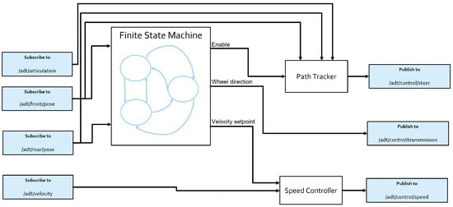
Рисунок 11. Інтеграція FSM і модуля відстеження шляху в симулятор. Модулі підписуються на теми, опубліковані змодельованим ADT і публікують команди керування в наданому інтерфейсі керування.

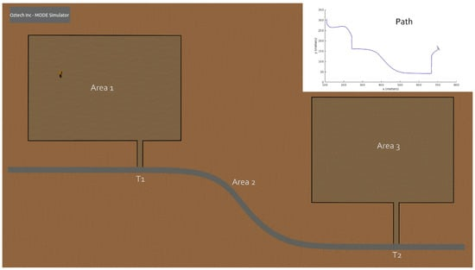
Малюнок 12. Змодельований сценарій у режимі Oztech MODE, який представляє етапи 1–7 операційної декомпозиції. Опорний шлях побудований і показаний у верхньому правому куті.

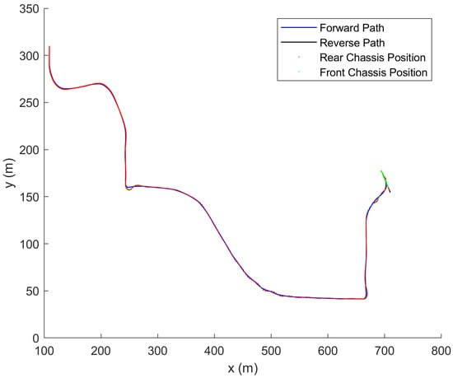
Рисунок 13. Ефективність відстеження шляху FSM і модуля відстеження шляху під час роботи від A1 (завантаження) до A3 (стикування та розвантаження).
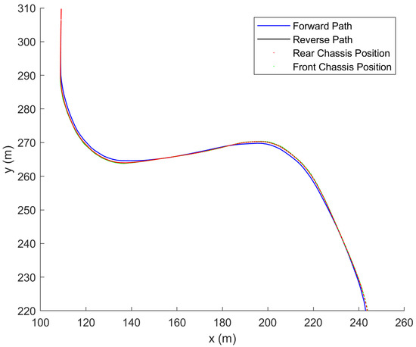
Малюнок 14. Відстеження прямого шляху в A1. Блакитна лінія представляє шлях, побудований з шляхових точок. Червоні маркери представляють позицію GPS переднього шасі, зчитану з симулятора.
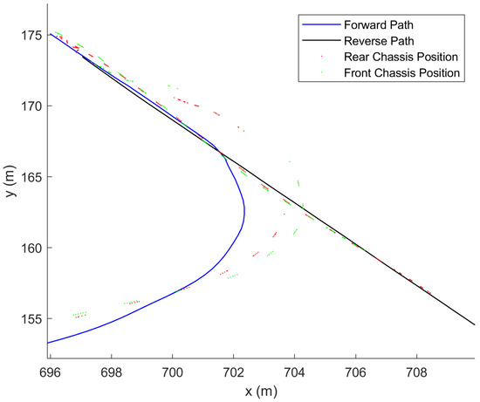
Малюнок 15. Маневр стикування в A3. Цей маневр включає відстеження як прямого, так і зворотного шляху, порядок операцій визначається FSM. Блакитна лінія представляє шлях, побудований з шляхових точок. Червоні маркери представляють позицію GPS переднього шасі, зчитану з симулятора. Подібним чином зелені маркери позначають заднє шасі.

4. ВИСНОВКИ

У роботі була запропонована та перевірена архітектура системи для автоматизації роботи вантажно-перевантажувально-розвантажувальної роботи шарнірного самоскида в середовищі тривимірного моделювання на основі фізики. Запропонована архітектура успішно виконувала серію операцій автономно та демонструвала ефективність цього підходу. Хоча в цій статті наведено приклад кар'єру та зчленованої вантажівки; цю роботу можна легко поширити на різні транспортні засоби, операції та схеми за допомогою належної операційної декомпозиції. Крім того, це представляє основну логіку, яку можна розширити до більш складних завдань, таких як зондування, реактивне уникнення перешкод та інші аспекти, які не розглядалися в цій роботі, але можуть бути змодельовані за допомогою представленого середовища симуляції на основі фізики.

СПИСОК ЛІТЕРАТУРИ

- Хамада, Т.; Сайто, С. Автономна транспортна система для раціоналізації видобутку. Hitachi Rev. 2018 , 67 , 87–92. [ ]
- Комацу, Т.; Конно, Ю.; Кірібаясі, С.; Нагатані, К.; Сузукі, Т.; Оно, К.; Сузукі, Т.; Міямото, Н.; Шибата, Ю.; Асано, К. Автономне водіння шестиколісного самоскида з модернізованим роботом. У польовій та сервісній робототехніці ; Springer: Сінгапур, 2021; С. 59–72. [ ]
- Габер, Т.; Ель Джазулі, Ю.; Елдесукі, Е.; Алі, А. Автономні транспортні системи в гірничодобувній промисловості: питання та виклики кібербезпеки, зв’язку та безпеки. Електроніка 2021 , 10 , 1357. [ ] [ ]
- Брофі, Д.; Euler, D. Система Opti-Trak, система для автоматизації сучасних LHD та вантажівок. CIM Бюл. 1994 , 87 , 52-57. [ ]
- Дафф, Е.С.; Робертс, Дж. М. Уолл слідує за обмеженими активними контурами. У польовій та сервісній робототехніці ; Springer: Берлін/Гейдельберг, Німеччина, 2003; С. 51–60. [ ]
- Дафф, Е.С.; Робертс, Дж.М.; Corke, PI Автоматизація підземного транспортного засобу для видобутку шахт із використанням реактивної навігації та опортуністичної локалізації. У матеріалах Міжнародної конференції IEEE/RSJ 2003 з інтелектуальних роботів і систем (IROS 2003) (Кат. № 03CH37453), Лас-Вегас, Невада, США, 27–31 жовтня 2003 р.; Том 4, стор. 3775–3780. [ ]
- ДеСантіс, Р. Моделювання та відстеження шляху для вантажно-перевантажувально-розвантажувального транспортного засобу. Я. Дин. сист. вимірювання КОНТРОЛЬ. 1997 , 119 , 40-47. [ ] [ ]
- Альшаєр, Б.; Дарабсе, Т.; Alhanouti, M. Планування шляху, моделювання та імітація автономної шарнірної важкої будівельної машини, що виконує цикл навантаження. апл. математика Модель. 2013 , 37 , 5315–5325. [ ] [ ]
- Петров, П.; Біграс, П. Практичний підхід до керування шляхом зворотного зв’язку для зчленованого кар’єрного автомобіля. У матеріалах Міжнародної конференції IEEE/RSJ 2001 року з інтелектуальних роботів і систем, розширення соціальної ролі робототехніки в наступному тисячолітті (Кат. № 01CH37180), Мауї, Гай, США, 29 жовтня–3 листопада 2001 р.; Том 4, стор. 2258–2263. [ ]
- Біграс, П.; Петров, П.; Вонг, Т. Підхід LMI до керування шляхом зворотного зв’язку для зчленованого кар’єрного автомобіля. У матеріалах 7-ї Міжнародної конференції з моделювання та симуляції електричних машин, перетворювачів і систем, ELECTRIMACS, Монреаль, Квебек, Канада, 18–21 серпня 2002 р.
- Драгт, Б.; Камізані-Кальцоларі, Ф.; Крейг, І. Моделювання динаміки транспортного засобу «Навантаження-перевезення-самоскид». IFAC Proc. том. 2005 , 38 , 49–54. [ ] [ ] ]
- Азізі, М.; Таршизі, Е. Автономне керування та навігація лабораторного підземного кар’єрного вантажівки з використанням датчика LiDAR та техніко-економічного обґрунтування тріангуляції. У матеріалах щорічної зустрічі IEEE Industry Applications Society 2016, Портленд, Орегон, США, 2–6 жовтня 2016 р.; С. 1–6. [ ]
- Challenge, D. Формати файлу визначення мережі маршруту (RNDF) і файлу даних місії (MDF) ; Технічний звіт; Агентство передових оборонних досліджень: Округ Арлінгтон, Західна Вирджинія, США, 2007 р.
- Озгунер, У.; Акарман, Т.; Редмілл, К. Автономні наземні транспортні засоби ; Artech House: Норвуд, Массачусетс, США, 2011. [ ]
- Курт, А.; Özgüner, Ü. Ієрархічні кінцеві автомати для автономних мобільних систем. КОНТРОЛЬ. інж. Практ. 2013 , 21 , 184–194. [ ] [ ]
- Komatsu. Зчленована вантажівка HM300-5. Доступно в Інтернеті: https://www.komatsu.com/en/products/trucks/articulated-trucks/hm300-5 (дата доступу: 7 жовтня 2025 р.).
- Альтафіні, К. Критерій відстеження шляху для зчленованого транспортного засобу з левим рульовим керуванням. Міжн. Дж. Робот. рез. 1999 , 18 , 435-441. [ ] [ ]
- Хеджасе, Б.; Ozguner, U. Моделювання на основі фізики та автоматизація операції завантаження-перевезення-розвантаження для шарнірного самоскида. Транспортні засоби 2022 , 4 , 167-181. https://doi.org/10.3390/vehicles4010011

